|  |  |  |  |
| --- | --- | --- | --- |
|  | Nations Unies | ECE/TRANS/WP.11/239 | |
| _unlogo | **Conseil économique et social** | | Distr. générale  25 octobre 2018  Français  Original : anglais |

**Commission économique pour l’Europe**

Comité des transports intérieurs

**Groupe de travail du transport des denrées périssables**

**Soixante-quatorzième session**

Rapport du Groupe de travail du transport des denrées périssables sur sa soixante-quatorzième session

Tenue à Genève du 8 au 12 octobre 2018

Table des matières

*Paragraphes Page*

I. Participation 1−3 4

II. Adoption de l’ordre du jour (point 1 de l’ordre du jour) 4 4

III. Table ronde sur les moyens d’améliorer le fonctionnement   
du Groupe de travail (point 2 de l’ordre du jour) 5−22 4

IV. Activités des organes de la CEE intéressant le Groupe de travail   
(point 3 de l’ordre du jour) 23−31 8

A. Comité des transports intérieurs 23−29 8

B. Groupe de travail des normes de qualité des produits agricoles 30−31 9

V. Activités d’autres organisations internationales qui s’occupent de problèmes   
intéressant le Groupe de travail (point 4 de l’ordre du jour) 32−49 9

A. Institut international du froid (IIF) 32 9

B. Transfrigoroute International 33−35 9

C. Organisations de normalisation 36−49 10

1. CEN/TC 413 Groupe de travail 2 37−39 10

2. CEN/TC 413 Groupe de travail 1 40−43 10

3. Révision de la norme EN 12830 44−45 11

4. Révision des normes EN 13485 et EN 13486 46 11

5. Normes ISO relatives aux conteneurs frigorifiques isothermes   
maritimes à caractéristiques thermiques 47−48 12

6. Autres activités de normalisation intéressant le WP.11 49 12

VI. État et mise en œuvre de l’Accord relatif aux transports internationaux de   
denrées périssables et aux engins spéciaux à utiliser pour ces transports (ATP)   
(point 5 de l’ordre du jour) 50−61 12

A. État de l’Accord 50 12

B. État des amendements 51−52 12

C. Stations d’essai officiellement désignées par l’autorité compétente   
des pays parties à l’ATP 53−54 13

D. Échange d’informations entre les Parties en vertu de l’article 6 de l’ATP 55−56 13

E. Interprétation de l’ATP 57−61 13

1. Proposition d’amendement au paragraphe 6.5 de l’appendice 2   
de l’annexe 1 : Mesure de la température à l’extérieur au cours   
d’essais de descente en température 57−59 13

2. Explications concernant la façon de remplir la formule d’attestation   
de conformité ATP 60−61 14

VII. Propositions d’amendements à l’ATP (point 6 de l’ordre du jour) 62−105 14

A. Propositions en suspens 62−82 14

1. Amendements à l’appendice 1 de l’annexe 2 de l’ATP visant   
à faire figurer des renvois aux normes nationales de   
la Fédération de Russie en même temps que des renvois   
aux normes régionales européennes 62-64 14

2. Amendements au paragraphe 3.2.6 de l’appendice 2 de l’annexe 1   
et à l’appendice 3 de l’annexe 1 65-68 14

3. Précisions dans l’ATP au sujet du coefficient global de transmission   
thermique (coefficient K) de la caisse d’un engin de transport   
spécial, en remplaçant la marge d’erreur par l’incertitude, et   
explications dans le Manuel ATP concernant les méthodes   
recommandées pour déterminer l’incertitude de mesure   
du coefficient K 69 15

4. Modifications et ajouts aux définitions proposés dans le document ECE/TRANS/WP.11/2015/17, pour introduction dans   
l’annexe I de l’Accord 70-71 15

5. Amendement à l’appendice 2 de l’annexe 1 de l’ATP concernant   
la prise en compte des erreurs (de l’incertitude) lors de la mesure   
du coefficient global de transmission thermique pour déterminer   
la catégorie dans laquelle entre un engin de transport spécial et   
correction d’une erreur typographique dans la version russe   
du paragraphe 2.3.1 à l’appendice 2 de l’annexe 1 72-73 15

6. Modifications apportées aux modèles de procès-verbaux d’essai   
de mesure du coefficient K découlant de la nécessité de prendre   
en compte l’énergie des ventilateurs utilisés dans les essais   
thermiques, qui produit de la chaleur à l’intérieur de la caisse   
des engins de transport spéciaux 74 15

7. Amendements au paragraphe 1 de l’article 3 de l’ATP 75 16

8. Modification rédactionnelle concernant une erreur dans   
la version russe de l’ATP 76 16

9. Proposition d’amendement à l’ATP visant à attribuer, au stade   
de l’agrément de nouveaux engins de transport, une classe   
aux engins réfrigérants, frigorifiques, calorifiques ainsi   
qu’aux engins frigorifiques et calorifiques 77-79 16

10 Prescriptions relatives aux essais de mesure du coefficient K   
 des cloisons fixes 16

11. Prescriptions minimales pour les mousses isolantes 16

12. Amendement au modèle d’attestation définissant les spécifications   
des engins et des conteneurs-citernes destinés au transport de   
liquides, comme conséquence de la nécessité de prendre   
en compte l’évolution technologique due à l’utilisation   
des nouvelles mousses isolantes 80-82 16

B. Nouvelles propositions 83−105 17

1. Paragraphe 1.2 de l’appendice 2 de l’annexe 1 83 17

2. Ajout d’un nouveau sous-titre 84 17

3. Proposition d’amendement à l’ATP visant à introduire des dispositions   
 spéciales applicables aux colis, véhicules et conteneurs contenant   
des matières qui présentent un risque d’asphyxie lorsqu’elles sont   
utilisées à des fins de réfrigération ou de conditionnement (telles   
que la neige carbonique (noONU 1845), l’azote liquide réfrigéré   
(noONU 1977) ou l’argon liquide réfrigéré (noONU 1951)) 85−86 17

4. Proposition de modification du paragraphe 3.4 de l’appendice 2   
de l’annexe 1 : Mesure de la puissance de chauffage utile 87 17

5. Proposition de modification du paragraphe 4.3.4 ii) de l’appendice 2   
de l’annexe 1 : Normes concernant la mesure du débit d’air 88−89 17

6. Proposition de modification du paragraphe 4.2.1 de l’appendice 2   
de l’annexe 1 : Spécification du caisson calorimétrique 90 17

7. Modification rédactionnelle concernant une erreur   
dans la version anglaise de l’ATP 91 17

8. Amendement au modèle de procès-verbal d’essai no 12 92 18

9. Proposition de modification du paragraphe 6 de l’appendice 2 de   
l’annexe 1 : remplacement des fluides frigorigènes existants par   
de nouveaux fluides frigorigènes ayant un potentiel de  
réchauffement de la planète réduit 93−94 18

10 Proposition de modification du modèle no 12 de l’appendice 2   
de l’annexe 1 : validité des procès-verbaux d’essai pour   
les groupes frigorifiques 95 18

11. Correction à l’ATP 96 18

12. Certificat temporaire pour la production limitée de prototypes 97−99 18

13. Correction du libellé de la version française du modèle no 12 100 18

14. Degrés Celsius and Kelvin 101 18

15. Rapport du groupe de travail informel de l’amélioration du système   
d’homologation des engins et unités thermiques ATP 102−105 19

VIII. Manuel ATP (point 7 de l’ordre du jour) 106−107 19

A. Manuel ATP : Paragraphe 1.2 de l’appendice 2 de l’annexe 1 106 19

B. Précisions dans l’ATP concernant le coefficient global de transmission   
thermique (coefficient K) de la caisse d’un engin de transport spécial,   
en remplaçant la marge d’erreur par l’incertitude, ainsi que dans   
le Manuel ATP concernant les méthodes recommandées pour   
déterminer l’incertitude de mesure du coefficient K 107 20

XII. Élection du Bureau (point 11 de l’ordre du jour) 108 20

XIII. Questions diverses (point 12 de l’ordre du jour) 109−112 20

XIV. Adoption du rapport (point 13 de l’ordre du jour) 113 20

Annexes

I. Propositions d’amendements à l’ATP 21

II. Rectification de l’ATP 25

III. Ajouts au Manuel ATP 26

I. Participation

1. Le Groupe de travail du transport des denrées périssables (WP.11) a tenu sa soixante-quatorzième session du 8 au 12 octobre 2018, sous la présidence de M. T. Nobre (Portugal) et la vice-présidence de M. K. de Putter (Pays-Bas).

2. Ont participé à la session des représentants des pays suivants : Arménie, Allemagne, Belgique, Croatie, Danemark, Espagne, États-Unis d’Amérique, Fédération de Russie, Finlande, France, Irlande, Italie, Lettonie, Luxembourg, Maroc, Moldova, Pays-Bas, Pologne, Portugal, République tchèque, Royaume-Uni de Grande-Bretagne et d’Irlande du Nord, Serbie, Slovénie, Suisse et Turquie.

3. Étaient représentées une organisation intergouvernementale, l’Institut international du froid (IIF), ainsi que deux organisations non gouvernementales : le Comité de liaison de la construction de carrosseries et de remorques (CLCCR) et Transfrigoroute International (TI).

II. Adoption de l’ordre du jour (point 1 de l’ordre du jour)

*Documents*: ECE/TRANS/WP.11/238   
ECE/TRANS/WP.11/238/Add.1.

*Document informel*: INF.1 (Secrétariat).

4. L’ordre du jour provisoire (ECE/TRANS/WP.11/238 et Add.1) a été adopté tel que modifié par le document informel INF.1 afin de tenir compte des documents INF.1 à 15.

III. Table ronde sur les moyens d’améliorer le fonctionnement   
du Groupe de travail (point 2 de l’ordre du jour)

*Document*: ECE/TRANS/WP.11/2018/4.

5. Le Groupe de travail a examiné le document ECE/TRANS/WP.11/2018/4 dans lequel la Fédération de Russie proposait de débattre des points suivants en vue d’améliorer le texte de l’Accord ATP :

a) Préserver la qualité de toutes les denrées périssables qui nécessitent au cours de leur transport le maintien de conditions de température spécifiées dans les textes réglementaires, et pas seulement des denrées mentionnées dans la version actuelle de l’ATP ;

b) Adapter les normes et prescriptions de l’ATP aux conditions climatiques et techniques rencontrées pendant le transport des denrées périssables dans différentes zones climatiques ;

c) Ne plus tolérer les différences d’interprétation des articles et des annexes de l’ATP par les Parties à l’Accord et par les organisations nationales et internationales.

6. S’agissant du point a), certains représentants ont été d’avis que le champ d’application de l’ATP ne devait pas être élargi, car il permet déjà de s’assurer que les denrées alimentaires restaient propres à la consommation après leur transport. D’autres ont salué la possibilité d’étendre la portée de l’Accord afin de protéger les consommateurs contre des produits de mauvaise qualité et de réduire considérablement le gaspillage des denrées alimentaires tout en préservant des ressources très rares ou non renouvelables qui sont nécessaires pour produire les aliments, comme la terre, l’eau et l’énergie.

7. Lors de la mise aux voix, 6 pays ont voté en faveur de la proposition (Espagne, France, Luxembourg, Portugal, Russie et Serbie) contre 5 s’y sont opposés (Allemagne, Danemark, États-Unis d’Amérique, Pays-Bas et Royaume-Uni).

*Document*: ECE/TRANS/WP.11/2018/17.

8. Reprenant les propositions énoncées dans le document ECE/TRANS/WP.11/2018/17, le WP.11 a examiné certains points supplémentaires qui pourraient l’aider à améliorer ses méthodes de travail et à tenir le texte de l’Accord à jour :

**Points a) à d) :**

a) *Définir clairement la portée de l’ATP, notamment en prévoyant une clause d’ouverture ou d’extension permettant d’étendre le champ d’application en cas de besoin.*

b) *Faire figurer dans le texte de l’Accord une définition du terme « denrées périssables ».*

c) *S’entendre sur une interprétation commune du préambule de l’Accord, notamment en ce qui concerne la question de la qualité par rapport à la sécurité alimentaire.*

d) *S’entendre sur l’établissement d’une liste de denrées entrant dans le champ d’application de l’Accord (sur le modèle de la Liste des marchandises dangereuses (tableau A) de l’ADR).*

9. S’agissant de l’extension du champ d’application de l’ATP, on se reportera aux paragraphes 6 et 7 du présent rapport.

10. Les Parties contractantes n’étant pas parvenues à un consensus sur la question de l’inclusion des fruits et légumes frais dans l’annexe 3, certaines d’entre elles considérant que leur transport devait être soumis aux conditions de l’ATP, d’autres estimant que ces denrées ne présentaient aucun risque pour la santé publique et qu’il n’était donc pas nécessaire d’imposer des prescriptions de régulation de la température dans le cadre de leur transport, le Groupe de travail a décidé d’étudier la possibilité d’introduire les dispositions sur le transport des fruits et légumes frais en tant que recommandations que les pays pourraient appliquer en fonction de leurs besoins, sans y être contraints.

11. Il a été demandé au secrétariat de trouver un emplacement approprié pour l’introduction de ces recommandations dans le texte de l’Accord et de le proposer en vue de la prochaine session. Comme il a été dit précédemment (voir l’annexe IV du document ECE/TRANS/WP.11/235), on pourrait inclure à l’annexe 3 une liste des denrées alimentaires susceptibles d’être réglementées de façon facultative, ainsi que des dispositions relatives aux conditions applicables pour le transport international dans le cas où une Partie contractante souhaiterait appliquer cette liste, ou bien ajouter une nouvelle annexe à l’Accord.

12. Le Groupe de travail a été invité à se pencher sur la liste des denrées alimentaires et sur les conditions qui seraient applicables dans le cadre du transport international.

13. D’autres propositions, notamment celles visant à s’entendre sur un ensemble de définitions générales ou à établir des prescriptions de température minimales pour les denrées alimentaires figurant dans l’annexe 3, seront examinées lors de prochaines sessions.

**Point e) :**

e) *Étudier les meilleures pratiques d’autres groupes de travail et les enseignements tirés de leurs travaux (réunions communes/réunions d’harmonisation).*

14. Le WP.11 est disposé à examiner les meilleures pratiques d’autres groupes de travail et à organiser des réunions communes, des réunions d’experts ou des tables rondes avec des groupes travaillant dans des domaines pertinents pour l’ATP.

**Point f) :**

f) *Établir des groupes de travail informels pour les sujets nécessitant des connaissances particulières (par exemple les prescriptions techniques pour les systèmes de refroidissement ou de contrôle).*

15. Il a été précisé que ces groupes de travail informels seraient chargés d’examiner des questions techniques complexes qui ne se prêtent pas à un débat en séance plénière, et de rendre compte ensuite de leurs conclusions au WP.11.

**Points g) et h) :**

g) *Vérifier de manière générale la pertinence des normes ISO pour l’ATP, en se demandant s’il est plus utile de citer les normes existantes ou d’en élaborer de nouvelles.*

h) *Envisager l’établissement d’un groupe de travail permanent sur les normes qui réviserait et actualiserait celles qui sont ou pourraient être citées dans l’ATP.*

16. Le WP.11 a convenu d’établir un groupe de travail permanent sur les normes, jugeant que la gestion des difficultés de mise en œuvre des normes auxquelles il est fait référence dans le texte de l’Accord ou qui y sont introduites pour application est obligatoire, constitue un travail très important.

**Point i) :**

i) *S’entendre sur le fait que l’Accord est l’instrument qui permet de garantir la haute qualité des produits et la protection de la santé partout dans le monde. Il est nécessaire de l’adapter aux évolutions économiques, technologiques et politiques pour maintenir son attractivité, ou le rendre plus attrayant afin d’augmenter le nombre de Parties contractantes au niveau mondial et d’accroître la portée géographique des normes de l’ATP. Il importe d’avoir à l’esprit que d’autres régions ont aujourd’hui l’ambition de jouer un rôle prépondérant dans l’élaboration des normes. Les Parties contractantes souhaiteront donc sans doute continuer à contribuer activement à l’amélioration des normes relatives au transport des denrées périssables.*

17. Le Groupe de travail a estimé que s’il pouvait être très avantageux de s’entendre sur la portée et les objectifs de l’Accord ATP, la formulation dépassait le champ d’application et était trop ambitieuse. Ce point n’a donc pas été adopté.

**Points j) et k) :**

j) *Convenir de modifier le cycle annuel de réunions en organisant des réunions plus courtes, par exemple deux fois par an pendant deux ou trois jours, ce qui favoriserait l’élaboration de propositions par les participants, grâce à des débats plus rigoureux et réguliers.*

k) *Convenir de porter la durée du cycle d’amendements à deux ans pour que tous les amendements approuvés au cours des deux années précédentes entrent en vigueur simultanément et que les dates des nouvelles versions de l’ATP soient prévisibles (par exemple, le 1erjanvier tous les deux ans).*

18. Après avoir passé en revue plusieurs options, le Groupe de travail a décidé de porter à 3 le nombre de sessions sur la période biennale, une session étant organisée au cours de la première année et 2 au cours de la seconde. Il a également décidé de porter la durée du cycle d’amendements à deux ans, moyennant la possibilité d’annoncer des amendements relatifs à des questions urgentes à tout moment durant le cycle.

19. D’autres façons d’améliorer le fonctionnement et d’accroître l’efficacité du WP.11 ont été évoquées :

a) Augmenter le nombre des amendements adoptés en prenant la responsabilité de négocier des propositions avec d’autres Parties contractantes avant de les soumettre. Les représentants ont également été encouragés à faire le nécessaire pour venir aux réunions en étant prêts à prendre des décisions sur les propositions et à faire preuve d’une certaine souplesse lorsque des modifications sont proposées ;

b) S’entendre sur l’utilisation efficace des outils de communication tels que les documents de travail, les documents informels et les débats sur les propositions au cours des réunions, comme indiqué au point 6 b) du document.

20. S’agissant du recours aux accords multilatéraux ou bilatéraux, le Groupe de travail a décidé qu’en vue de modifier l’article 7 de l’ATP, une proposition officielle devrait être soumise par une partie intéressée et examinée avec soin lors d’une prochaine session.

21. Le WP.11 a décidé de ne pas modifier son règlement intérieur ni l’article 18 de l’ATP en vue de supprimer la clause de consensus, estimant qu’il y avait d’autres moyens d’augmenter le nombre des amendements adoptés et de maintenir la pertinence de l’Accord. Il a encouragé ses membres à faire davantage d’efforts entre les sessions pour négocier les propositions et à expliquer clairement les raisons de leurs refus, de sorte que les propositions puissent être améliorées. Il a également été suggéré de faire une distinction claire entre les articles de l’Accord et les dispositions ou conditions techniques, pour faciliter l’adoption des amendements à caractère technique.

22. Il a été décidé que les mesures suivantes devraient être prises pour appliquer de façon plus uniforme le texte de l’Accord :

a) Une base de données unique contenant les modèles d’attestation ATP pourrait être établie pour réduire les possibilités de falsification et d’abus, ainsi que pour simplifier la procédure de délivrance de nouvelles attestations ATP en cas de transfert d’un engin spécial à un autre État ;

b) Les Parties contractantes devraient s’efforcer d’uniformiser les procédures d’application effective, de contrôle et de sanction des différents pays. Le WP.11 a été encouragé à étudier la façon dont d’autres groupes de travail gèrent des problèmes semblables d’harmonisation et de mise en œuvre ainsi qu’à prendre note des meilleures pratiques.

IV. Activités des organes de la CEE intéressant le Groupe   
de travail (point 3 de l’ordre du jour)

A. Comité des transports intérieurs

23. Le Groupe de travail a été informé des résultats de la quatre-vingtième session du Comité des transports intérieurs (CTI) (20-23 février 2018) qui sont présentés dans le rapport du Groupe (ECE/TRANS/274, par. 104 à 108).

24. Le Comité des transports intérieurs a adopté les rapports de ses organes subsidiaires (ECE/TRANS/274, par. 118).

*Document*: ECE/TRANS/WP.11/2018/2 (secrétariat).

25. Le WP.11 a été informé que le CTI avait pris note des changements qu’il était proposé d’apporter au Règlement intérieur, comme indiqué dans le document ECE/TRANS/WP.11/237, et qu’il avait recommandé, à la demande de la Fédération de Russie, que cette question soit examinée plus avant au sein du WP.11. Au cours de la table ronde, il a été décidé de ne pas modifier le Règlement intérieur à ce stade.

*Document informel*: INF.15 (secrétariat).

26. Le Secrétaire du CTI a présenté la proposition de nouvelle stratégie du Comité en faveur de la mobilité durable. Il a expliqué que cette stratégie était fondée sur la résolution ministérielle (ECE/TRANS/2017/2) adoptée lors du soixante-dixième anniversaire du CTI et qu’elle avait été examinée à sa quatre-vingtième session, en février 2018. Il a ajouté qu’à l’issue d’un processus de consultation associant tous les groupes de travail du CTI, la stratégie serait soumise pour adoption à la quatre-vingt-unième session du Comité, en 2019. Tous les membres du Groupe de travail ont été encouragés à envoyer leurs contributions à la nouvelle stratégie du CTI avant la fin du mois d’octobre 2018.

27. Le Secrétaire du CTI a également présenté les principaux changements qui interviendraient dans le système budgétaire des Nations Unies à partir de 2020. Le nouveau système sera fondé sur une planification budgétaire annuelle et comportera un certain nombre de nouveautés, tant sur le plan des procédures que sur celui du contenu. Il a insisté sur le fait que la mise en place de nouveaux indicateurs pour l’évaluation des résultats aurait un impact considérable sur le nombre de produits attendus.

28. Il a également souligné qu’il importait de prendre, au niveau de la CEE, des mesures permettant de mieux aligner ses activités sur les objectifs de développement durable des Nations Unies en définissant des domaines d’action interdépendants faisant le lien entre la mobilité durable, la connectivité intelligente, l’exploitation durable des ressources naturelles et l’élaboration d’un nouveau programme pour les villes.

29. Le Président du WP.11 a également souligné que les travaux du Groupe de travail devaient faciliter la réalisation des objectifs de développement durable (ODD) des Nations Unies.

B. Groupe de travail des normes de qualité des produits agricoles

30. Les activités du Groupe de travail des normes de qualité des produits agricoles (WP.7) qui présentent un intérêt pour le WP.11 sont les suivantes :

a) Atelier sur l’importance de la qualité pour le commerce durable des fruits, des légumes et des fruits à coque, du 11 au 13 septembre 2018 à Tachkent, en Ouzbékistan ;

b) Soixante-quatorzième session du Groupe de travail des normes de qualité des produits agricoles (WP.7), du 12 au14 novembre 2018 au Palais des Nations à Genève.

31. On trouvera de plus amples informations sur ces activités et d’autres sur le site du WP.7, à l’adresse <http://www.unece.org/trade/agr/welcome.html>.

V. Activités d’autres organisations internationales   
qui s’occupent de problèmes intéressant   
le Groupe de travail (point 4 de l’ordre du jour)

A. Institut international du froid (IIF)

*Document informel*: INF.3 (IIR).

32. Le Groupe de travail a été informé des résultats de la réunion de la sous-commission du transport réfrigéré de l’IIF qui s’est tenue à Munich (Allemagne) les 18 et 19 avril 2018. La sous-commission avait appuyé les propositions adressées au WP.11, notamment sur les points suivants :

* Spécifications minimales des mousses isolantes ;
* Calculs concernant les fourgons ;
* Circulation interne de l’air ;
* Mesure du coefficient K pour les cloisons fixes ;
* Mise à l’essai des prototypes dans l’ATP ;
* Mise à l’essai de l’unité frigorifique (en service) avec changement de réfrigérant (drop-in) ;
* Mesure de la température extérieure pendant un essai de descente en température.

B. Transfrigoroute International

*Document informel*: INF.11 (Transfrigoroute International).

33. Le représentant de Transfrigoroute International a informé le Groupe de travail des activités de son organisation visant à aider le secteur du transport réfrigéré, comme il ressort du document informel INF.11.

34. Le Groupe de travail a pris note des questions soulevées dans le document INF.11, en particulier à propos de l’importance de parvenir à un accord sur l’utilisation d’agents frigorigènes à faible potentiel de réchauffement de la planète et sur les dispositions relatives à l’essai des équipements en service modernisés.

35. En outre, le transport à température contrôlée sur de courtes ou moyennes distances est un sujet de préoccupation pour Transfrigoroute International. En effet, cette activité échappe en grande partie à toute réglementation. Un groupe de travail ayant pour objectif l’élaboration de normes pour ce type de transport est en cours de création.

C. Organisations de normalisation

36. Le Groupe de travail a été informé de l’état d’avancement des travaux portant sur l’élaboration et la révision des normes.

Normes EN

1. CEN/TC 413 Groupe de travail 2

37. Des experts de l’Allemagne, de la France, de l’Italie et du Royaume-Uni se sont réunis à plusieurs reprises, notamment en groupe de travail au cours des douze derniers mois, avec la participation informelle d’experts d’autres pays européens.

38. EN 16440 − 1:2015-01 Méthodes d’essai des appareils de réfrigération pour moyens de transport isothermes − Partie 1 : systèmes de réfrigération mécanique avec évaporateur à circulation d’air forcée et dispositifs de chauffage optionnels. La version finale a été publiée en janvier 2015.

39. Les parties complémentaires suivantes seront encore examinées :

* Partie 2 : Systèmes eutectiques − La version préliminaire est toujours en cours d’examen en vue de la mise au point d’une version finale. Il est en particulier question des prescriptions d’essai relatives aux capacités de refroidissement et à la consommation des nouveaux dispositifs équipés de systèmes eutectiques ainsi que des dispositifs en mode de fonctionnement quotidien.
* Partie 3 : Systèmes de transports frigorifiques avec neige carbonique − L’examen des prescriptions à appliquer aux dispositifs de réfrigération à la neige carbonique a commencé. Il est envisagé de mettre un terme à ce projet en raison de l’absence d’experts au comité technique.
* Partie 4 : Systèmes de réfrigération à gaz contrôlés à évaporation directe − Ce projet doit être annulé car il n’existe pas de débouché commercial pour ces systèmes.
* Partie 5 : Systèmes de réfrigération à gaz contrôlés à évaporation indirecte − Ce projet doit être annulé car il n’existe pas de débouché commercial pour ces systèmes. Il est également envisagé d’y mettre un terme en raison de l’absence d’experts au comité technique ;
* Partie 6 (supplémentaire) : Exigences spéciales relatives aux systèmes multitempératures − prévue en tant que nouveau projet.

2. CEN/TC 413 Groupe de travail 1

40. Les experts de l’Allemagne, de la Finlande, de la France, de l’Irlande, de l’Italie, de la République slovaque, de la République tchèque et du Royaume-Uni ont tenu plusieurs réunions et plusieurs réunions de groupe de travail au cours de l’année avec la participation informelle d’experts d’autres pays européens.

41. L’objectif du groupe chargé du projet est de mettre au point une norme qui s’intitulera : Moyens de transport isothermes pour transport de marchandises sensibles à la température − Prescriptions et essais. Cette norme s’appliquera aux moyens de transport isothermes utilisés pour le transport de marchandises sensibles à la température afin de limiter les échanges thermiques avec l’environnement extérieur. Lorsqu’il est nécessaire de maintenir une température constante, un dispositif de chauffage ou de refroidissement peut en outre être prévu. Les décisions prises tiendront compte d’une plage de températures intérieures comprises entre -30 °C et +25 °C et d’une plage de températures ambiantes comprises entre -30 °C et +43 °C.

42. Il est prévu que cette norme comprenne différentes parties :

* prEN 17066 − Partie 1 : Conteneur − Moyens de transport isothermes pour les marchandises sensibles à la température − Prescriptions et essais, pour définir la terminologie, les dispositions particulières, les dispositions relatives aux essais ainsi que le dimensionnement des caisses isothermes, y compris l’évaluation de la valeur k ; un projet final a été publié en vue de la formulation d’observations jusqu’à la fin du mois d’octobre 2018 ;
* Partie 2 : Matériel − Combinaison des caisses isothermes et de leurs dispositifs de chauffage ou de refroidissement, y compris la vérification des capacités de refroidissement et de chauffage pour le transport à longue distance ainsi que la distribution ;
* Partie 3 : Petits conteneurs pour usages multiples, de volume intérieur inférieur ou égal à 2 m³.
* Partie supplémentaire : Exigences spéciales relatives aux systèmes multitempératures − prévue en tant que nouveau projet.

43. Le projet définitif sera examiné lors de la prochaine réunion, qui doit se tenir les 12 et 13 novembre 2018, à Paris.

3. Révision de la norme EN 12830

44. Révision de la norme EN 12830:1999 − Enregistreurs de température pour le transport, l’entreposage et la distribution de denrées alimentaires réfrigérées, congelées et surgelées et des crèmes glacées − Essais, performance, aptitude à l’emploi.

45. Une nouvelle version de la norme EN 12830:2018-10 − Enregistreurs de température pour le transport, le stockage et la distribution des marchandises thermosensibles − Essais, performance, aptitude à l’emploi − a été publiée. Cette version tient compte de l’évolution et des besoins techniques effectifs. Le champ d’application de la norme révisée a été étendu à la gamme des températures comprises entre -80 °C et +85 °C pour les marchandises sensibles à la température de la chaîne du froid.

4. Révision des normes EN 13485 et EN 13486

46. Ce projet a été lancé le 4 octobre 2018, à Berlin, à l’occasion d’une première réunion du CEN TC 423 PC à laquelle participaient des experts de l’Allemagne, de la France, de la Grande-Bretagne, de l’Italie et de l’Espagne. La prochaine réunion, qui se tiendra le 6 février 2019 à Paris, portera notamment sur les points suivants :

* Révision de la norme EN 13485:2002 − Thermomètres pour le mesurage de la température de l’air et des produits pour le transport, l’entreposage et la distribution de denrées alimentaires réfrigérées, congelées et surgelées et des crèmes glacées − Essais, performance, aptitude à l’emploi ; et
* Révision de la norme EN 13486:2002 − Enregistreurs de température et thermomètres pour le transport, l’entreposage et la distribution des denrées alimentaires réfrigérées, congelées et surgelées et des crèmes glacées − Vérification périodique − en vue de l’adoption de modifications, et développement technique effectif de la norme publiée EN 12830:2018-10 − Enregistreurs de **température pour le transport, le stockage et la distribution des marchandises sensibles à la température** − Essais, performance, aptitude à l’emploi.

Normes ISO

5. Normes ISO relatives aux conteneurs frigorifiques isothermes   
maritimes à caractéristiques thermiques

47. Norme ISO 1496-Partie II, ISO/TC 104/SC2, Groupe de travail 1 −  Spécifications et essais, Conteneurs à caractéristiques thermiques :

a) Vote favorable au stade DIS, stade FDIS en cours et publication dans le courant de l’année ;

b) Un nouveau type de conteneur, avec une valeur K effective de 0,3W/m2/°C, ne devrait donc pas dépasser 0,4W/m2/°C au cours de sa vie, comme indiqué dans une nouvelle annexe sur le vieillissement dans laquelle il est question de la dégradation de l’isolation au fil du temps ;

c) Mesure de la valeur K désormais telle que décrite dans l’ATP. Exigences applicables à la circulation d’air en lien avec la ligne de charge et les hauteurs de plancher désormais comprises. Nouveaux essais de consommation d’énergie charge partielle désormais inclus ;

d) Nouvelle annexe H montrant un générateur auxiliaire facultatif.

48. Il a été précisé que les prescriptions d’essai ne s’appliqueraient qu’au matériel neuf et que, dans la mesure où cette norme en était aux dernières étapes de son adoption, aucune nouvelle modification n’était à prévoir en ce qui concerne la température de calcul.

6. Autres activités de normalisation intéressant le WP.11

49. Informations sur les projets coréens relatifs à la norme ISO/TC 122 « Emballage ». Sous la houlette de la Corée, deux projets sont en cours d’élaboration dans le cadre du groupe de travail ISO/TC 122/WG 16 (Emballages de transport à température contrôlée) :

* ISO/NP 22982-1, Emballages de transport à température contrôlée − Partie 1 : Exigences générales concernant les emballages de transport à température contrôlée pour l’expédition de colis ; et
* ISO/NP 22982-2, Emballages de transport à température contrôlée − Partie 2 : Exigences générales concernant les essais des emballages de transport à température contrôlée pour l’expédition de colis.

VI. État et mise en œuvre de l’Accord relatif aux transports internationaux de denrées périssables et aux engins   
spéciaux à utiliser pour ces transports (ATP)   
(point 5 de l’ordre du jour)

A. État de l’Accord

50. Aucune adhésion nouvelle à l’ATP n’est à signaler depuis la dernière session et le nombre de Parties contractantes reste donc de 50.

B. État des amendements

51. Les propositions d’amendement à l’ATP adoptées par le Groupe de travail à sa soixante-douzième session en 2016, qui sont reproduites à l’annexe I du rapport de cette session (ECE/TRANS/WP.11/235), (notification dépositaire C.N.58.2017.TREATIES-XI.B.22), ont été considérées comme acceptées à compter du 8 mai 2018 (notification dépositaire C.N.244.2018.TREATIES-XI.B.22) et entreront en vigueur le 8 novembre 2018.

52. Les propositions de corrections à l’ATP adoptées à la soixante-treizième session du WP.11 en 2017 (ECE/TRANS/WP.11/237, annexe II) ont été notifiées aux Parties contractantes à l’ATP par la Section des traités de l’ONU le 6 février 2018 (C.N.70.2018.TREATIES-XI.B.22). Les corrections ont été considérées comme acceptées le 7 mai 2018 (C.N.240.2018.TREATIES-XI.B.22).

C. Stations d’essai officiellement désignées par l’autorité compétente   
des pays parties à l’ATP

53. À sa soixante-treizième session, le Groupe de travail a demandé au secrétariat d’envoyer à toutes les Parties contractantes une lettre rappelant, entre autres choses, l’obligation qu’ont celles-ci de tenir à jour les coordonnées des autorités compétentes.

54. De ce fait, plusieurs pays ont mis à jour les coordonnées de leurs autorités compétentes. Toutes les informations reçues ont été ajoutées à la liste des autorités compétentes et des stations d’essai officiellement désignées, qui peut être consultée à l’adresse suivante : <http://www.unece.org/trans/main/wp11/teststationsnew.html>.

D. Échange d’informations entre les Parties en vertu   
de l’article 6 de l’ATP

*Document*: ECE/TRANS/WP.11/2018/1 (secrétariat).

*Document informel*: INF.8 (Maroc).

55. À sa dernière session, le WP.11 a remercié les 23 pays qui avaient fourni des données en réponse au questionnaire sur l’application de l’ATP en 2016 et a souligné qu’il était indispensable d’obtenir des informations de toutes les Parties contractantes à l’ATP et que c’était un moyen d’harmoniser la mise en œuvre de l’Accord. Les informations reçues pour l’année 2017 figurent dans le document ECE/TRANS/WP.11/2018/1 et le document informel INF.8. Les pays ont également été priés de répondre à des questions supplémentaires concernant l’application de l’ATP ; les réponses reçues par le secrétariat figurent dans les annexes du document ECE/TRANS/WP.11/ 2018/1.

56. Lors de sa soixante-treizième session, le Groupe de travail a prié le secrétariat d’envoyer une lettre à toutes les Parties contractantes, leur demandant de s’acquitter de l’obligation qui leur est faite par l’article 6 de l’ATP de répondre au questionnaire qui leur est adressé chaque année. Malgré cela, le nombre de réponses reçues n’a pas augmenté par rapport aux années précédentes.

E. Interprétation de l’ATP

1. Proposition d’amendement au paragraphe 6.5 de l’appendice 2 de l’annexe 1 :   
Mesure de la température à l’extérieur au cours d’essais de descente en température

*Document*: ECE/TRANS/WP.11/2018/15 (Finlande).

*Documents informels*: INF.3 (Fédération de Russie) et INF.12 (Finlande).

57. Le WP.11 a souscrit dans son principe à l’amendement proposé et a noté qu’il fallait s’assurer que la méthode d’essai soit appliquée de manière harmonisée. Il a également été souligné qu’une étude d’impact devrait être menée avant d’adopter les modifications proposées.

58. L’examen des détails techniques ayant suscité un certain nombre d’interrogations, le Groupe de travail a décidé de confier le document à un groupe de travail informel chargé de régler ces questions ainsi que celles qui sont soulevées dans le document informel INF.3.

59. Le groupe de travail informel soumettrait une nouvelle proposition pour examen à la prochaine session. Les représentants de la Fédération de Russie, de la Finlande, de la France, et de l’IIF ont fait part de leur intention de participer à ces travaux.

2. Explications concernant la façon de remplir la formule d’attestation   
de conformité ATP

*Document informel*: INF.14 (Fédération de Russie).

60. Le Groupe de travail a convenu de ce que la rubrique « Donné par » de l’attestation était nécessaire pour bien établir un lien entre le document et l’engin concerné, car la plaque d’immatriculation et le numéro d’immatriculation peuvent changer à tout moment. Il a également été précisé que puisque certains pays n’attribuaient pas de numéro d’immatriculation aux remorques, il n’était pas obligatoire d’inscrire un numéro d’immatriculation sur l’attestation.

61. Le représentant de la Fédération de Russie a déclaré qu’il n’était toujours pas certain de comprendre quelle information devait figurer au paragraphe 3 de l’attestation et qu’il pourrait être utile d’ajouter des éclaircissements à ce sujet dans le Manuel ATP.

VII. Propositions d’amendements à l’ATP   
(point 6 de l’ordre du jour)

A. Propositions en suspens

1. Amendements à l’appendice 1 de l’annexe 2 de l’ATP visant à faire figurer   
des renvois aux normes nationales de la Fédération de Russie en même temps   
que des renvois aux normes régionales européennes

*Document* : ECE/TRANS/WP.11/2018/3 (Fédération de Russie).

62. Le WP.11 s’est déclaré favorable à l’inclusion d’autres normes dans l’ATP si les normes citées ne sont pas disponibles dans toutes les langues officielles de l’Accord.

63. Certaines préoccupations ont été exprimées concernant la proposition spécifique contenue dans le document :

a)  S’agissant des normes citées dans l’ATP, l’année de publication n’est pas précisée, ce qui fait que la version la plus récente s’applique automatiquement. Le Groupe de travail s’est demandé s’il en serait de même pour les normes de la Fédération de Russie ;

b) Le Groupe de travail n’a pas été en mesure de déterminer si les modifications proposées pour le texte russe créeraient des différences importantes entre les versions linguistiques de l’ATP.

64. Compte tenu de ces préoccupations, le Groupe de travail a décidé de ne pas adopter la proposition, le Maroc et le Royaume-Uni y étant opposés.

2. Amendements au paragraphe 3.2.6 de l’appendice 2 de l’annexe 1   
et à l’appendice 3 de l’annexe 1

*Document*: ECE/TRANS/WP.11/2018/5 (Royaume-Uni).

*Document informel*: INF.10 (Finlande).

65. Le Groupe de travail a admis que des prescriptions relatives à la circulation de l’air faisaient défaut et qu’il fallait continuer de chercher un moyen approprié d’en inclure dans l’ATP. On a fait observer que le nombre nécessaire de changements d’air à l’heure était très difficile à déterminer car il faut tenir compte, entre autres facteurs, de l’isolation thermique de la distribution des températures, du type de produits transportés et de la configuration des engins spéciaux. Des études supplémentaires s’imposent et la proposition n’a donc pas été adoptée.

66. Il a également été souligné que les accords bilatéraux ou multilatéraux n’étaient pas la solution puisque les prescriptions devaient être plus strictes que celles de l’Accord et que la Finlande devrait trouver d’autres parties intéressées par la signature d’un tel accord.

67. Le représentant de la Finlande a précisé que les véhicules concernés étaient utilisés principalement pour le transport sur le territoire national mais que certains d’entre eux traversaient parfois la frontière avec la Suède.  Bien que la Finlande n’applique pas l’ATP pour le transport national de denrées périssables, certains expéditeurs exigeaient que leurs produits soient transportés dans des engins conformes à l’ATP. La modification de l’Accord aurait donc des incidences sur le marché national finlandais.

68. Il a également été précisé que le volume de renouvellement de l’air par heure faisait référence au volume de l’engin vide, conformément à la procédure habituelle.

3. Précisions dans l’ATP au sujet du coefficient global de transmission thermique (coefficient K) de la caisse d’un engin de transport spécial, en remplaçant   
la marge d’erreur par l’incertitude, et explications dans le Manuel ATP   
concernant les méthodes recommandées pour déterminer l’incertitude   
de mesure du coefficient K

*Document*: ECE/TRANS/WP.11/2018/20 (Fédération de Russie).

69. Des précisions ayant été apportées sur quelques points faisant l’objet de préoccupations, le Groupe de travail a adopté la proposition telle que modifiée (voir annexe I).

4. Modifications et ajouts aux définitions proposés dans le document ECE/TRANS/WP.11/2015/17, pour introduction dans l’annexe I de l’Accord

*Document*: ECE/TRANS/WP.11/2018/21 (Fédération de Russie).

70. Le Groupe de travail a convenu de ce qu’il fallait travailler davantage sur les définitions, surtout en ce qui concerne l’harmonisation des termes dans les trois langues de l’Accord. Il a été décidé de mettre sur pied un groupe de travail informel pour étudier en détails la proposition de la Fédération de Russie relative aux définitions des termes de l’ATP et d’examiner un document de synthèse à la prochaine session.

71. La Fédération de Russie a proposé d’accueillir une réunion du groupe de travail informel au cours de laquelle pourraient aussi être examinées les questions suivantes :

a) La liste des denrées périssables à inclure dans l’Accord ou dans le Manuel ATP ;

b) L’inclusion du terme « denrées périssables » inclure dans l’Accord ou dans le Manuel ATP ; et

c) D’autres questions soulevées dans les documents 2018/03 et 2018/04.

5. Amendement à l’appendice 2 de l’annexe 1 de l’ATP concernant la prise en compte des erreurs (de l’incertitude) lors de la mesure du coefficient global de transmission thermique pour déterminer la catégorie dans laquelle entre un engin de transport spécial et correction d’une erreur typographique dans la version russe du paragraphe 2.3.1 à l’appendice 2 de l’annexe 1

*Document*: ECE/TRANS/WP.11/2018/22 (Fédération de Russie).

72. On a fait valoir que si l’objectif était de tenir compte du vieillissement, l’approche proposée ne permettrait pas de résoudre entièrement le problème.

73. La proposition n’a pas été adoptée, la Finlande, les Pays-Bas et le Portugal ayant voté contre.

6. Modifications apportées aux modèles de procès-verbaux d’essai de mesure   
du coefficient K découlant de la nécessité de prendre en compte l’énergie   
des ventilateurs utilisés dans les essais thermiques, qui produit de la chaleur   
à l’intérieur de la caisse des engins de transport spéciaux

*Document*: ECE/TRANS/WP.11/2018/23 (Fédération de Russie).

74. Quelques précisions ayant été apportées, le Groupe de travail a adopté la proposition telle que modifiée (voir annexe I).

7. Amendements au paragraphe 1 de l’article 3 de l’ATP

*Document*: ECE/TRANS/WP.11/2018/24 (Fédération de Russie).

75. Le document a été retiré par ses auteurs.

8. Modification rédactionnelle concernant une erreur dans la version russe de l’ATP

*Document*: ECE/TRANS/WP.11/2018/25 (Fédération de Russie).

76. Le document a été retiré parce que la proposition de modification avait déjà été adoptée à la soixante-treizième session.

9. Proposition d’amendement à l’ATP visant à attribuer, au stade de l’agrément de nouveaux engins de transport, une classe aux engins réfrigérants, frigorifiques, calorifiques ainsi qu’aux engins frigorifiques et calorifiques

*Document*: ECE/TRANS/WP.11/2018/26 (Fédération de Russie).

77. Le Groupe de travail n’a pas pu s’entendre sur la nécessité d’introduire la précision proposée dans le texte de l’Accord. Les représentants de pays en faveur de cette proposition ont exprimé certaines réserves en raison du manque de clarté sur le cadre prévu.

78. Il a été souligné qu’il appartenait à l’autorité compétente de délivrer les attestations de conformité et de classer les engins spéciaux. Il a en outre été précisé que cette même autorité pouvait désigner une entité ou un organe compétent pour accomplir ces tâches.

79. Mise aux voix, la proposition a été rejetée par 3 pays (Allemagne, Danemark et Royaume-Uni).

10. Prescriptions relatives aux essais de mesure du coefficient K des cloisons fixes

*Document informel*: INF.4 (France).

11. Prescriptions minimales pour les mousses isolantes

*Document informel*: INF.5 (France).

12. Amendement au modèle d’attestation définissant les spécifications des engins   
et des conteneurs-citernes destinés au transport de liquides, comme   
conséquence de la nécessité de prendre en compte l’évolution technologique   
due à l’utilisation des nouvelles mousses isolantes

*Document informel*: INF.6 (France).

80. Les documents informels INF.4, 5 et 6 ont été présentés au Groupe de travail par la France, qui a prié les représentants de lui faire part de leurs observations ou recommandations en vue de propositions futures.

81. Le WP.11 a remercié la France de ses propositions, estimant qu’elles portaient sur des questions importantes et qu’il convenait par conséquent de poursuivre les travaux s’y rapportant. S’agissant du document INF.5, il a été décidé qu’un groupe de travail informel serait mis en place, et les représentants de la France, de l’Allemagne, des Pays-Bas, de TI et du Portugal ont fait part de leur intention d’y participer.

82. Les participants ont également convenu de ce que la Sous-Commission CERTE n’était pas le meilleur cadre pour l’examen des questions concernant la proposition énoncée dans le document informel INF.6 et que la France devait prendre la responsabilité d’étoffer sa proposition en collaboration avec les autres parties intéressées.

B. Nouvelles propositions

1. Paragraphe 1.2 de l’appendice 2 de l’annexe 1

*Document*: ECE/TRANS/WP.11/2018/7 (Allemagne et Royaume-Uni).

83. Cette proposition a été adoptée (voir annexe I).

2. Ajout d’un nouveau sous-titre

*Document*: ECE/TRANS/WP.11/2018/8 (Espagne).

84. Cette proposition a été adoptée (voir annexe I).

3. Proposition d’amendement à l’ATP visant à introduire des dispositions spéciales applicables aux colis, véhicules et conteneurs contenant des matières qui présentent un risque d’asphyxie lorsqu’elles sont utilisées à des fins de réfrigération ou de conditionnement (telles que la neige carbonique (noONU 1845), l’azote   
liquide réfrigéré (noONU 1977) ou l’argon liquide réfrigéré (noONU 1951))

*Document*: ECE/TRANS/WP.11/2018/9 (Suisse).

85. Le Groupe de travail a remercié le représentant de la Suisse de sa proposition, considérant qu’elle contenait des renseignements précieux et méritant d’être diffusés. Toutefois, estimant que la question ne relevait pas du champ d’application de l’ATP, il n’a pas approuvé l’inclusion des dispositions proposées dans l’Accord.

86. Certains membres ont fait observer qu’il serait possible d’ajouter un renvoi à l’ADR soit dans le Manuel ATP, soit dans le texte de l’ATP lui-même. Le représentant de la Suisse a été invité à soumettre une proposition exposant les deux options, pour examen par le Groupe de travail à sa prochaine session.

4. Proposition de modification du paragraphe 3.4 de l’appendice 2 de l’annexe 1 : Mesure de la puissance de chauffage utile

*Document*: ECE/TRANS/WP.11/2018/11 et Corr.1 (Allemagne).

87. Cette proposition a été adoptée (voir annexe I).

5. Proposition de modification du paragraphe 4.3.4 ii) de l’appendice 2 de l’annexe 1 : Normes concernant la mesure du débit d’air

*Document*: ECE/TRANS/WP.11/2018/12 (Allemagne).

88. Le Groupe de travail a approuvé en principe la proposition, mais les avis étaient partagés quant à l’opportunité d’inclure les dates des normes dans le texte de l’ATP. Il a été recommandé que le groupe de travail informel des normes étudie cette question en tenant compte de ses incidences juridiques et propose une solution adéquate pour les renvois aux normes dans l’ATP.

89. Le Groupe de travail a adopté la proposition sans modification (voir annexe I).

6. Proposition de modification du paragraphe 4.2.1 de l’appendice 2 de l’annexe 1 : Spécification du caisson calorimétrique

*Document*: ECE/TRANS/WP.11/2018/14 (Allemagne).

90. Cette proposition a été adoptée telle que modifiée (voir annexe I).

7. Modification rédactionnelle concernant une erreur   
dans la version anglaise de l’ATP

*Document*: ECE/TRANS/WP.11/2018/16 (Italie).

91. Cette proposition a été adoptée (voir annexe I).

8. Amendement au modèle de procès-verbal d’essai no 12

*Document*: ECE/TRANS/WP.11/2018/18 ((Royaume-Uni).

92. Cette proposition a été adoptée telle que modifiée (voir annexe I).

9. Proposition de modification du paragraphe 6 de l’appendice 2 de l’annexe 1 : remplacement des fluides frigorigènes existants par de nouveaux fluides   
frigorigènes ayant un potentiel de réchauffement de la planète réduit

*Document*: ECE/TRANS/WP.11/2018/10 (Allemagne).

93. À l’issue d’un long débat visant à clarifier toutes les questions soulevées, la proposition a été adoptée tel que modifiée (voir annexe I).

94. Il a été fait remarquer que cette proposition avait été adoptée dans un souci de compromis en raison de l’urgence de la question, mais qu’il pourrait par la suite être nécessaire de procéder à des révisions.

10. Proposition de modification du modèle no 12 de l’appendice 2 de l’annexe 1 :   
validité des procès-verbaux d’essai pour les groupes frigorifiques

*Document*: ECE/TRANS/WP.11/2018/13 (Allemagne).

95. Le Groupe de travail a donné son accord de principe à cette proposition, mais sans être en mesure de décider de son emplacement dans le texte de l’ATP. Le représentant de l’Allemagne a été invité à se pencher attentivement sur la question et à soumettre une nouvelle proposition pour examen à la prochaine session.

11. Correction à l’ATP

*Document*: ECE/TRANS/WP.11/2018/19 (secrétariat).

96. La correction a été adoptée (voir annexe II).

12. Certificat temporaire pour la production limitée de prototypes

*Document*: ECE/TRANS/WP.11/2018/27 (Transfrigoroute International).

97. Il a été précisé que le document se rapportait uniquement à l’expérimentation de nouvelles technologies sur des prototypes et que ces essais devaient être effectués sur route dans différentes conditions climatiques. Il a également été relevé qu’il était très difficile de rencontrer toute la gamme des conditions climatiques à l’intérieur des frontières d’un seul pays.

98. Il a été suggéré d’examiner la manière dont d’autres Groupes de travail traitaient la certification temporaire des prototypes et d’essayer de trouver une solution en délivrant des dérogations ou des autorisations spéciales.

99. Un document révisé sera présenté à la prochaine session. Ce document devrait également comprendre une proposition pour le marquage ou l’identification des prototypes.

13. Correction du libellé de la version française du modèle no 12

*Document informel*: INF.7 (Espagne).

100. La correction a été adoptée (voir annexe II).

14. Degrés Celsius and Kelvin

*Document informel*: INF.9 (Espagne).

101. Le représentant de l’Espagne a été invité à présenter la proposition dans un document de travail pour examen à la prochaine session.

15. Rapport du groupe de travail informel de l’amélioration du système   
d’homologation des engins et unités thermiques ATP

*Document informel*: INF.13 (Pays-Bas, au nom du groupe de travail informel).

102. Le Groupe de travail a remercié le représentant des Pays-Bas et le groupe de travail informel pour le travail effectué et le rapport détaillé établi. Il a été reconnu que les problèmes liés à l’harmonisation des pratiques en matière de mise en œuvre de l’Accord devaient être résolus et que les travaux du groupe de travail informel étaient donc très importants.

103. Le WP.11 a décidé de prolonger le mandat du groupe pour lui permettre de se consacrer aux thèmes et activités ci-après :

a) Distribution d’un questionnaire à toutes les Parties contractantes pour qu’elles communiquent les informations demandées si possible avant la fin du mois de novembre 2018 ;

b) Élaboration de deux définitions : l’une pour les stations d’essai qui effectuent les tests de laboratoire et l’autre pour les stations d’essai chargées des autres vérifications du matériel ;

c) Élaboration de dispositions plus détaillées en ce qui concerne la désignation des stations d’essai, afin de garantir un niveau de compétence uniforme ;

d) Élaboration d’un nouveau descriptif des stations d’essai indiquant clairement leurs capacités. La révision périodique de ce document devrait être envisagée ;

e) Mise au point d’un texte précisant que la délivrance d’un certificat d’homologation de type incombe à l’autorité compétente ;

f) Élaboration d’une formulation attribuant à l’autorité compétente en matière de délivrance des certificats d’homologation de type la responsabilité de la supervision de la production en série ;

g) Demande à la réunion de la Sous-Commission CERTE de l’IIR/IIF d’élaborer un récapitulatif des informations requises pour un essai en laboratoire pour les différents essais de l’appendice 2 de l’annexe 1 de l’ATP ;

h) Élaboration d’un ensemble d’informations harmonisé pour les procès‑verbaux d’essai afin d’éviter les retards en matière d’homologation du matériel sur le territoire des Parties contractantes ;

i) Mise au point d’une formulation plus appropriée pour le paragraphe 6 b) de l’appendice 1 de l’annexe 1 ;

j) Élaboration de directives en vue de l’harmonisation des aspects à prendre en compte lors de l’audit d’un fabricant et du rapport d’audit afin d’éviter la répétition par d’autres Parties contractantes.

104. Les dates des 26 et 27 novembre 2018 ont été retenues pour une session à venir, qui devrait se tenir à Bruxelles.

105. Le WP.11 a invité le secrétariat à envoyer à la Section des traités de l’ONU les propositions d’amendement qu’il avait adoptées, qui figurent à l’annexe I du présent rapport, ainsi que les corrections apportées à l’annexe III, pour notification officielle aux Parties contractantes à l’ATP.

VIII. Manuel ATP (point 7 de l’ordre du jour)

A. Manuel ATP : Paragraphe 1.2 de l’appendice 2 de l’annexe 1

*Document*: ECE/TRANS/WP.11/2018/6 (Royaume-Uni).

106. Cette proposition a été adoptée (voir annexe III).

B. Précisions dans l’ATP concernant le coefficient global de transmission thermique (coefficient K) de la caisse d’un engin de transport spécial, en remplaçant la marge d’erreur par l’incertitude, ainsi que dans le Manuel ATP concernant les méthodes recommandées pour déterminer l’incertitude de mesure du coefficient K

*Document*: ECE/TRANS/WP.11/2018/20 (Fédération de Russie).

107. Le Groupe de travail a remercié la Fédération de Russie de sa proposition et estimé qu’il était utile de l’inclure dans le Manuel ATP à l’intention des stations d’essais qui ne sont pas certifiées ISO et qui ne disposent peut-être pas d’une méthode adaptée pour estimer l’incertitude dans le calcul du coefficient K. La proposition a donc été adoptée (voir annexe III).

XII. Élection du Bureau (point 11 de l’ordre du jour)

108. Le Groupe de travail a élu M. T. Nobre (Portugal) Président, ainsi que M. K. de Putter (Pays-Bas) et M. J.-M. Bonnal (France) Vice-Présidents de sa soixante‑quinzième session en 2019. Il a remercié le Bureau et le secrétariat de leur travail.

XIII. Questions diverses (point 12 de l’ordre du jour)

109. Le Groupe de travail a été informé que M. Devin (France) était appelé à d’autres fonctions et qu’il ne participerait plus à ses sessions. Toutes les délégations ont remercié M. Devin d’avoir contribué activement aux travaux du Groupe de travail et lui ont souhaité plein succès dans ses activités futures.

110. La Fédération de Russie a relevé la question de l’application de normes régionales dans des accords internationaux tels que l’ATP. Elle est restée sur sa position consistant à dire qu’il faudrait utiliser les normes ISO dans les accords internationaux et qu’à défaut les textes pertinents des normes régionales devraient être incorporées au texte de l’Accord.

111. Le représentant de la Croatie a interrogé le Groupe de travail sur la possibilité de signer électroniquement les attestations. Il a été expliqué que l’autorité compétente devait décider comment mettre en œuvre la procédure de signature dans chaque pays mais que la signature électronique des attestations ATP était une option dans certains pays. Il a été proposé de demander aux Parties contractantes de partager leur expérience en matière de procédure de signature électronique ainsi que d’autres techniques utilisées pour éviter ou réduire les possibilités de falsification.

Dates de la soixante-quinzième session

112. Les dates du 8 au 11 octobre 2019 (mardi à vendredi) ont été retenues pour la soixante-quinzième session du Groupe de travail. La date limite de soumission des documents a été fixée au 16 juillet 2019.

XIV. Adoption du rapport (point 13 de l’ordre du jour)

113. Le Groupe de travail a adopté le rapport sur sa soixante-quatorzième session sur la base d’un projet établi par le secrétariat.

Annexe I

Propositions d’amendements à l’ATP

Proposition d’amendement 1

1. Annexe 1, appendice 2, section 1.2

Remplacer « Si = (((WI x LI) + (WI x LI) + (Wi x Wi)) x 2) » par « Si = (((WI x LI) + (HI x LI) + (HI x WI)) x 2) ».

Remplacer « Se = (((WE x LE) + (WE x LE) + (We x We)) x 2) » par « Se = (((WE x LE) + (HE x LE) + (HE x WE)) x 2) ».

Remplacer « Wi est l’axe des Z de la surface intérieure » par « HI est l’axe des Z de la surface intérieure ».

Remplacer « WE est l’axe des Z de la surface extérieure » par « HE est l’axe des Z de la surface extérieure ».

Remplacer « WI = (WIa x a/2 + WIb (a/2 + b/2) + WIc (b/2) / (a + b) » par « WI = (WIa x a/2 + WIb (a/2 + b/2) + WIc (b/2)) / (a + b) ».

Remplacer « WI = ((WIb x b) + (WIb x c) – ((WIb – WIc) x c) + (2 x ((WIb – WIa) x a )))/ (a + b + c) » par « WI = (WIa x a + WIb x b + (WIb + WIc) / 2 x c) / (a + b + c) ».

Remplacer « Wi = (Wi arrière + Wi avant) / 2 » par « WI = (WI arrière + WI avant) /2 ».

Remplacer « Wi arrière est la largeur mesurée à la cloison » par « WI arrière est la largeur mesurée à la cloison ».

Remplacer « Wi avant est la largeur mesurée du côté de la ou des porte(s) » par « WI avant est la largeur mesurée du côté de la ou des porte(s) ».

Remplacer « WE = WI + épaisseur moyenne déclarée » par « WE = WI + épaisseur moyenne déclarée x 2 ».

Remplacer « LE = LI + épaisseur moyenne déclarée » par « LE = LI + épaisseur moyenne déclarée x 2 ».

Remplacer « WE = WI + épaisseur moyenne déclarée » par « HE = HI + épaisseur moyenne déclarée x 2 ».

*(Document de référence : ECE/TRANS/WP.11/2018/7.)*

Proposition d’amendement 2

2. Annexe 1, appendice 2, paragraphe 2.3.2

Remplacer « erreur maximale de mesure » par « incertitude élargie ».

Ajouter une nouvelle dernière phrase ainsi conçue : « L’incertitude de mesure élargie du coefficient K devra être calculée avec un niveau de confiance d’au moins 95 % ».

*(Document de référence : ECE/TRANS/WP.11/2018/20, tel que modifié.)*

3. Annexe 1, appendice 2, modèles nos 2A et 2B

Remplacer « Erreur maximale de mesure correspondant à l’essai effectué … % » par « Incertitude de mesure élargie correspondant à l’essai effectué ... % (facteur d’élargissement k = ... pour un niveau de confiance de... %)³ ».

Modifier la note de bas de page 3 comme suit : « ³ Les dispositions actuelles concernant l’utilisation des mesures d’incertitude élargie au lieu de l’erreur maximale de mesure sont applicables aux essais effectués après le 1erjanvier 2021 ».

Renuméroter la note de bas de page existante 3 à 4.

*(Document de référence : ECE/TRANS/WP.11/2018/20, tel que modifié.)*

Proposition d’amendement 3

4. Annexe 1, appendice 2, modèles nos2A et 2B

Remplacer « Puissance absorbée par les ventilateurs » par « Partie de la puissance absorbée par les ventilateurs qui pénètrent dans la caisse ».

*(Document de référence : ECE/TRANS/WP.11/2018/23, tel que modifié.)*

Proposition d’amendement 4

5. Annexe 1, appendice 2, paragraphe 2.1.4

*Cet amendement ne* c*oncerne que les versions anglaise et russe de l’ATP*.

Supprimer « , to within ±0,5 K ».

(*Document de référence : ECE/TRANS/WP.11/2018/16.*)

Proposition d’amendement 5

6. Annexe 1, appendice 2, paragraphe 3.4.3

Renuméroter le texte existant en tant qu’alinéa b) et modifier le début comme suit : « Lorsque la mesure est effectuée sur l’engin, les principales dispositions… » Le reste demeure inchangé.

Ajouter au début du paragraphe un nouvel alinéa a) ainsi conçu :

« a) La procédure générale pour mesurer la puissance frigorifique utile des dispositifs frigorifiques visés aux paragraphes 4.1 et 4.2 doit être appliquée après avoir été adaptée de manière à pouvoir être utilisée pour mesurer la puissance de chauffage des dispositifs calorifiques utilisant un caisson calorimétrique.

La température à l’entrée d’air du dispositif thermique ou à l’entrée d’air de l’évaporateur à l’intérieur du caisson calorimétrique doit être de +12 °C.

Pour la mesure des puissances de chauffage utiles des classes A, E et I, un essai doit être réalisé à une température extérieure moyenne (Te) de -10 °C.

Pour la mesure des puissances de chauffage utiles des classes B, F et J, des essais doivent être réalisés à deux températures extérieures moyennes (Te) : l’un à -10 °C et l’autre à -20 °C.

Pour la mesure des puissances de chauffage utiles des classes C, D, G, H, K ou L, trois essais doivent être réalisés : le premier à une température extérieure moyenne (Te) de ‑10 °C, le deuxième à la température extérieure minimale requise par la classe et le troisième à une température extérieure intermédiaire pour permettre une interpolation des puissances de chauffage utiles pour d’autres températures comprises entre deux classes.

Pour les systèmes de chauffage purement électriques, au moins un essai doit être effectué pour mesurer les puissances de chauffage utiles des classes A, B, C, D, E, F, G, H, I, J, K ou L. Cet essai doit être effectué à une température de +12 °C à l’entrée d’air de l’évaporateur et à la température extérieure minimale requise par la classe.

i) Si la mesure de la puissance de chauffage utile est effectuée à la température extérieure la plus basse requise par la classe, aucun autre essai n’est requis.

ii) Si la mesure de la puissance de chauffage utile n’est pas effectuée à la température extérieure la plus basse requise par la classe, un essai fonctionnel supplémentaire du dispositif de chauffage doit être effectué. Cet essai fonctionnel doit être effectué à la température minimale requise par la classe (par exemple, -40 °C pour la classe L) pour vérifier que le dispositif calorifique et son système de transmission démarrent et fonctionnent correctement à la température la plus basse. »

*(Documents de référence : ECE/TRANS/WP.11/2018/11 et Corr.1.)*

Proposition d’amendement 6

7. Annexe 1, appendice 2, paragraphe 4.2.1

Dans l’avant-dernier paragraphe, remplacer « du flux thermique total » par « de la puissance frigorifique utile ».

Dans le dernier paragraphe, remplacer « isotherme renforcé » par « isotherme normal au minimum ».

(*Document de référence : ECE/TRANS/WP.11/2018/14* *tel que modifié.*)

Proposition d’amendement 7

8. Annexe 1, appendice 2, paragraphe 4.3.4

Remplacer « ISO 5801:2008, AMCA 210-99 et AMCA 210-07 » par « ISO 5801:2017 et AMCA 210-16 ».

(*Document de référence : ECE/TRANS/WP.11/2018/12.*)

Proposition d’amendement 8

9. Annexe 1, appendice 2, modèles nos 5 et 7

Dans la partie « Compresseur », à la rubrique « Mode d’entraînement », ajouter « /autre » après « hydraulique ».

(*Document de référence : ECE/TRANS/WP.11/2018/18 tel que modifié.*)

10. Annexe 1, appendice 2, modèle no 12

À la rubrique « Mode d’entraînement », ajouter « , autre » après « déplacement du véhicule ».

Entre les rubriques « Alternateur » et « Vitesse de rotation », ajouter une nouvelle ligne avec la mention « Autre : … ».

(*Document de référence : ECE/TRANS/WP.11/2018/18 tel que modifié.*)

Proposition d’amendement 9

11. Annexe 1, appendice 2, section 6.2

Ajouter au début de la section 6.2 un nouveau paragraphe 6.2.1 intitulé « Engins autonomes ».

Ajouter juste avant le point iii) un nouveau paragraphe 6.2.2 intitulé « Engins non autonomes ».

Les points iii) et iv) deviennent les points i) et ii).

Ajouter un nouveau paragraphe 6.2.3 ainsi conçu :

« 6.2.3 À la demande du fabricant, le remplacement du fluide frigorigène d’origine d’un engin frigorifique en service est autorisé pour les fluides frigorigènes indiqués dans le tableau ci-dessous dans les conditions ci-après :

|  |  |
| --- | --- |
| Fluide frigorigène d’origine | Fluide frigorigène de substitution |
| R404A | R452A |

* Il existe un procès-verbal d’essai, ou un additif à un tel procès-verbal, confirmant l’équivalence à un groupe frigorifique similaire avec le fluide frigorigène de substitution ; et
* Un essai d’efficacité a été réalisé avec succès conformément aux dispositions du paragraphe 6.2.1.

La plaque du fabricant doit être corrigée ou remplacée pour qu’il soit fait mention du fluide frigorigène de substitution et de la charge requise.

Le numéro du procès-verbal d’essai initial doit être conservé dans l’attestation de conformité ATP et complété par un renvoi au procès-verbal d’essai ou à l’additif de référence pour le fluide de substitution. »

*(Documents de référence : ECE/TRANS/WP.11/2018/8 et ECE/TRANS/ WP.11/2018/10 tel que modifié.)*

Annexe II

Rectification de l’ATP

1. Annexe 1, section 6.1

*Remplacer* « (ajouter la date) » *par* « (6 janvier 2018) ».

*(Document de référence : ECE/TRANS/WP.11/2018/19.)*

2. Annexe 1, appendice 2, modèle no 12

*Ne s’applique pas aux versions anglaise et russe du texte.*

Dans la version française du texte :

**Deuxième tableau, en tête de la colonne Température**

*Remplacer* « Température » *par* « Température moyenne autour de l’engin spécial. »

*(Document de référence : document informel INF.7.)*

Annexe III

Ajouts au Manuel ATP

1. Annexe 1, appendice 2, section 1.2

Dans les observations relatives à la section 1.2, remplacer les figures 1 à 5 par les suivantes :

«

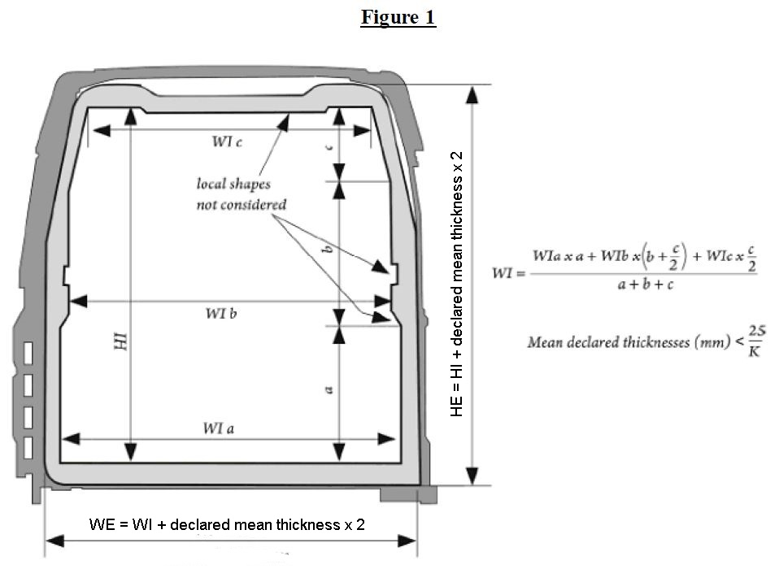

Épaisseur moyenne déclarée

Formes localisées pas   
prises en considération

Épaisseur moyenne déclarée

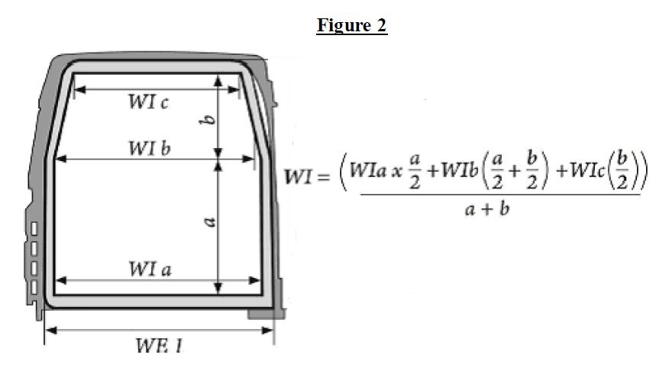

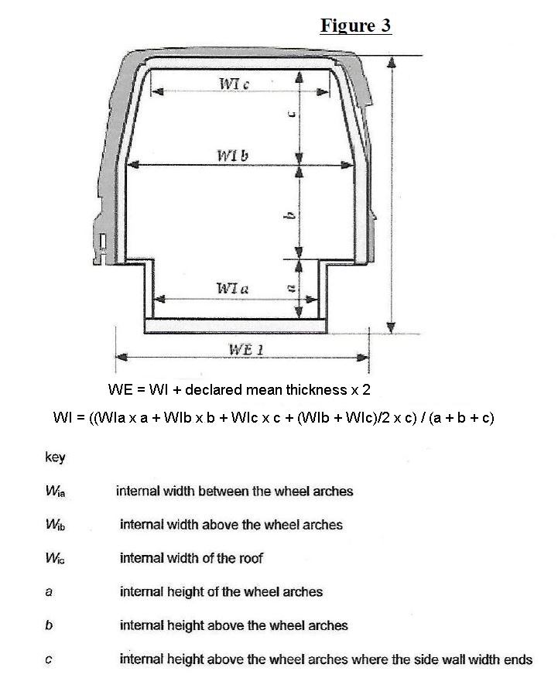

Épaisseur moyenne déclarée



$$WI=\frac{WIa x a+WIb x b+\frac{WIb+WIc}{2} x c}{a+b+c}$$

Légende

est la hauteur intérieure au-dessus des décrochements pour passage des roues à l’endroit où la largeur de la paroi commence à diminuer.

est la hauteur intérieure au-dessus des décrochements pour passage des roues.

est la hauteur intérieure des décrochements pour passage des roues.

est la largeur intérieure au-dessus des décrochements pour passage des roues.

est la largeur intérieure entre les décrochements pour passage des roues.

est la largeur intérieure du toit.

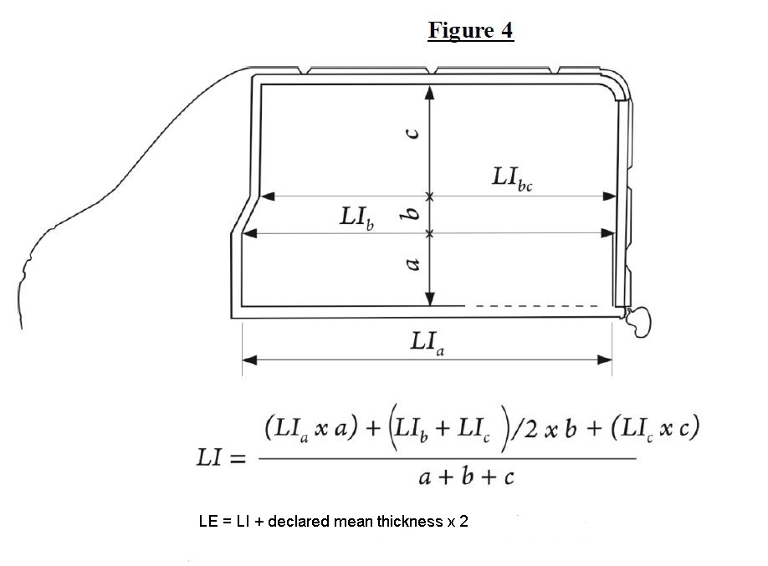

Épaisseur moyenne déclarée

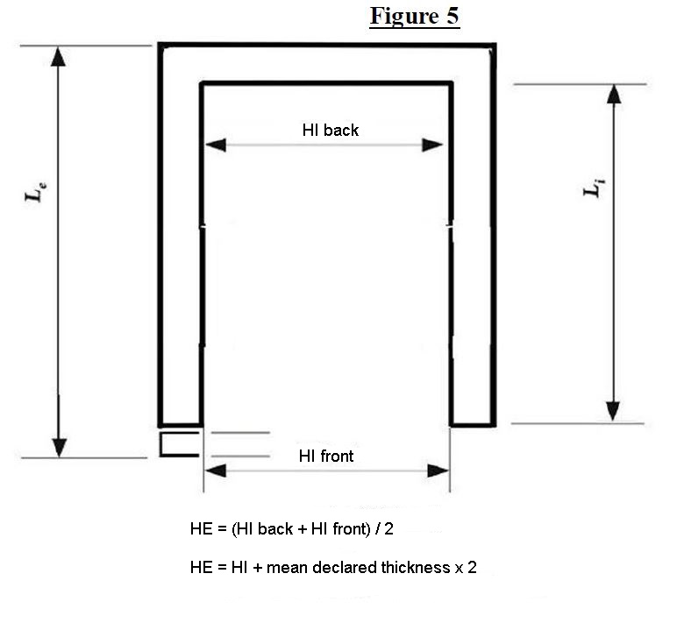

WI avant

WI arrière

$$WI= \frac{WI arrière+WI avant}{2}$$

WE = WI + Épaisseur moyenne déclarée × 2 ».

*(Référence document : ECE/TRANS/WP.11/2018/6.)*

2. Annexe 1, appendice 2, paragraphe 2.3.2

Remplacer les observations relatives à la section 2.3 et au paragraphe 2.3.2 par les suivantes :

« *Observations relatives au paragraphe 2.3.2*:

*1. Les facteurs d’incertitude qui sont normalement pris en compte par les stations d’essais sont par exemple la température, la puissance thermique* (*ou frigorifique)* *et la surface de la caisse.*

*L’incertitude élargie de la mesure du coefficient K, U(K), peut être calculée à l’aide des recommandations qui figurent au paragraphe 6.3.3 du* *Guide 98-3:2008 de l’ISO/CEI. Dans ce cas :*

$$U\left(K\right)=k∙u_{c}\left(K\right)$$

*où :*

$k$*est le facteur d’élargissement* *pour le niveau de confiance choisi (pour un niveau de confiance de 95 % il peut être considéré comme égal à 2 ; et pour un niveau de confiance de 99 %, égal à 3) ;*

$u_{c}\left(K\right)$ e*st l’incertitude-type composée de* *la mesure du coefficient K.*

*L’incertitude type composée de la mesure du coefficient K est une approximation de l’écart-type du coefficient K ; elle caractérise la plage de valeurs qu’il est raisonnablement possible d’attribuer à ce coefficient.*

*Puisque le coefficient K est déterminé par une dépendance fonctionnelle impliquant des valeurs physiques telles que la puissance thermique (ou frigorifique)* *des échangeurs de chaleur, les températures intérieure et extérieure de la caisse ainsi que sa surface, elles-mêmes mesurées avec une certaine incertitude-type, l’incertitude composée de la mesure du coefficient K peut être calculée sur la base de la loi de propagation de l’incertitude décrite dans la section 5 du Guide 98-3:2008 de l’ISO/CEI, en tenant compte de la corrélation (avec le temps) des températures interne et externe de la caisse, de la puissance thermique (ou frigorifique) et de la température à l’intérieur de la caisse :*

$$u_{c}\left(K\right)=\sqrt{\begin{aligned}{\left(\frac{u_{c}\left(W\right)}{\overline{S}∙\left(\overline{T_{e}}-\overline{T_{i}}\right)}\right)}^{2}+{\left(\frac{\overline{W}∙u_{c}\left(S\right)}{{\overline{S}}^{2}∙\left(\overline{T_{e}}-\overline{T_{i}}\right)}\right)}^{2}+… \\ \frac{{\overline{W}}^{2}∙\left({u_{c}\left(T_{i}\right)}^{2}+{u_{c}\left(T_{e}\right)}^{2}+2∙r\left(T_{e},T_{i}\right)∙u_{c}\left(T_{e}\right)∙u_{c}\left(T_{i}\right)\right)}{{\overline{S}}^{2}∙{\left(\overline{T_{e}}-\overline{T_{i}}\right)}^{4}}+… \\ \frac{2∙\overline{W}∙r\left(W,T_{i}\right)∙u_{c}\left(W\right)∙u_{c}\left(T_{i}\right)}{{\overline{S}}^{2}∙{\left(\left|\overline{T_{e}}-\overline{T_{i}}\right|\right)}^{3}}\end{aligned}}$$

*où :*

$\overline{W}$*, $\overline{T_{e}}, \overline{T_{i}}, \overline{S}$* *sont respectivement les valeurs moyennes calculées de la puissance thermique (ou frigorifique), en W ; de la température extérieure et intérieure de la caisse, en °C ; et de la surface moyenne de la caisse, en m2;*

*,* *sont respectivement les incertitudes-types composées des mesures de la puissance thermique (ou frigorifique), en W ; de la température extérieure et intérieure de la caisse, en °C ; et de la surface moyenne de la caisse, en m2 ;*

*,* . *sont respectivement les coefficient de corrélation des vecteurs de valeurs des températures extérieure et intérieure de la caisse, de la puissance thermique (ou frigorifique), et de la température à l’intérieur de la caisse.*

*Le coefficient de corrélation peut être calculé comme un coefficient de corrélation linéaire (coefficient de corrélation de Pearson). Il faut cependant garder à l’esprit que toute modification de la valeur des vecteurs concernant la puissance thermique (ou frigorifique), et particulièrement de la température extérieure de la caisse se traduit par des changements correspondants dans le vecteur de la* *température intérieure de la caisse, avec un certain décalage dans le temps. Ce décalage est dû aux processus d’échange thermique dans l’air qui se trouve à l’intérieur du système “engin de transport spécial-isolation-environnement”. Si la température extérieure de la caisse est modifiée cela peut prendre plusieurs heures. Le décalage de temps effectif peut être établi visuellement (en observant les diagrammes des valeurs en train de changer) ou en choisissant la corrélation linéaire maximale avec sélection approprié des variantes en ce qui concerne le vecteur de la température intérieure.*

*L’incertitude type composée de la mesure de la puissance thermique (ou frigorifique) et celles des températures extérieure et intérieure de la caisse peuvent être calculées à l’aide des recommandations qui dans les sections 4 et 5 du* *Guide 98-3:2008 de l’ISO/CEI, en utilisant les formules suivantes :*

$$u_{C}\left(W\right)=\sqrt{{u_{A}\left(\overline{W}\right)}^{2}+{u_{B}\left(W\right)}^{2}}=\sqrt{\frac{\sum_{k=1}^{n}{{\left(W_{k}-\overline{W}\right)}^{2}}}{n∙\left(n-1\right)}+{u_{B}\left(W\right)}^{2}}$$

$$u_{C}\left(T_{i}\right)=\sqrt{{u_{A}\left(\overline{T_{i}}\right)}^{2}+{u_{A}\left(\overline{\overline{T_{i}}}\right)}^{2}+{u_{B}\left(T_{i}\right)}^{2}}=\sqrt{\begin{aligned}\max_{1≤k≤n}\left(\frac{\sum_{i=1}^{l}{{\left({T_{i}}_{i,k}-\overline{{T_{i}}_{k}}\right)}^{2}}}{l∙\left(l-1\right)}\right)+… \\ \frac{\sum_{k=1}^{n}{{\left(\overline{{T_{i}}_{k}}-\overline{T_{i}}\right)}^{2}}}{n∙\left(n-1\right)}+… \\ {u_{B}\left(T_{i}\right)}^{2}\end{aligned}}$$

$$u_{C}\left(T_{e}\right)=\sqrt{{u_{A}\left(\overline{T_{e}}\right)}^{2}+{u_{A}\left(\overline{\overline{T_{e}}}\right)}^{2}+{u_{B}\left(T_{e}\right)}^{2}}=\sqrt{\begin{aligned}\max_{1≤k≤n}\left(\frac{\sum_{j=1}^{m}{{\left({T_{e}}_{j,k}-\overline{{T_{e}}_{k}}\right)}^{2}}}{m∙\left(m-1\right)}\right)+… \\ \frac{\sum_{k=1}^{n}{{\left(\overline{{T_{e}}_{k}}-\overline{T_{e}}\right)}^{2}}}{n∙\left(n-1\right)}+… \\ {u_{B}\left(T_{e}\right)}^{2}\end{aligned}}$$

$$u_{C}\left(S\right)=\sqrt{\frac{{\left(\overline{S_{i}}∙u_{c}\left(S_{e}\right)\right)}^{2}+{\left(\overline{S_{e}}∙u_{c}\left(S_{i}\right)\right)}^{2}}{4∙\overline{S_{e}}∙\overline{S_{i}}}}$$

*où :*

$u_{A}\left(\overline{W}\right)$, $u_{A}\left(\overline{T_{i}}\right), u_{A}\left(\overline{T_{e}}\right), u_{A}\left(\overline{\overline{T_{i}}}\right), u_{A}\left(\overline{\overline{T_{e}}}\right)$*sont respectivement les incertitudes-types des mesures des valeurs moyennes de la puissance thermique (ou frigorifique), en W ; des températures extérieure et intérieure de la caisse (dans les limites d’une seule mesure basée sur la lecture simultanée de 12 thermomètres), en K, et des températures extérieure et intérieure de la caisse (en conditions stables), en K, à l’aide d’une évaluation de type A.*

$u_{B}\left(W\right)$, $u_{B}\left(T_{i}\right), u_{B}\left(T_{e}\right)$*sont respectivement les incertitudes-types des mesures de la puissance thermique (ou frigorifique), en W, et des températures extérieure et intérieure de la caisse, en K, à l’aide d’une évaluation de type B.*

$u_{c}\left(S_{e}\right)$, $u_{c}\left(S_{i}\right)$*sont respectivement les incertitudes-types des valeurs des surfaces intérieure et extérieure de la caisse du véhicule soumis à l’essai (sans tenir compte des ondulations), en m2 ;*

*est la valeur de la puissance thermique (ou frigorifique)* *relevée lors de la k-ième mesure (pendant la période de calcul à la fin de la période de stabilisation ce sont n mesures qui ont été effectuées en tout), en W ;*

${T_{i}}_{i,k}$, ${T_{e}}_{j,k}$*sont les valeurs des températures relevées lors de la k-ième mesure, respectivement avec l’appareil i à l’intérieur de la caisse du véhicule soumis à l’essai (au total, l thermomètres de même précision participent simultanément au même relevé de la température) et avec l’appareil j à l’extérieur de la caisse du véhicule (au total, m thermomètres de même précision participent simultanément au même relevé de la température), en °C ;*

$\overline{W}, \overline{T_{i}}, \overline{T_{e}}$*sont respectivement les valeurs moyennes calculées de la puissance thermique (ou frigorifique), en W, et des températures extérieure et intérieure de la caisse, en °C ;*

$\overline{{T_{i}}_{k}}, \overline{{T_{e}}_{k}}$*sont respectivement les valeurs moyennes calculées (dans les limites de la -ième mesure) des températures extérieure et intérieure de la caisse, en °C ;*

$\overline{S_{i}}$, $\overline{S_{e}}$*sont respectivement les valeurs moyennes calculées des surfaces intérieure et extérieure de la caisse du véhicule soumis à l’essai (sans tenir compte des ondulations),en m2.*

*Si la puissance thermique (ou frigorifique) des échangeurs de chaleur a été déterminée en fonction des valeurs de la consommation d’énergie électrique par les échangeurs de chaleur, la formule mathématique sur la base de laquelle doivent se faire les calculs doit être prise en compte dans le résultat final de l’incertitude.*

*La section 4.3 du Guide 98-3:2008 de l’ISO/CEI traite de l’évaluation des incertitudes-types pour l’évaluation de type B. Dans la présente observation nous proposons une formule de conception permettant d’obtenir l’incertitude-type sur la base de limites connues (inférieures et supérieures) pour l’évaluation des valeurs physiques mesurées. De semblables situations se produisent souvent en pratique et correspondent à des concepts tels que la classe de précision des instruments et sa marge d’erreur. Si l’intervalle des évaluations de valeurs physiques mesurées, x, est noté comme 2a (correspondant à la notation commune ±a de la marge d’erreur des instruments), alors :*

$$u_{B}\left(x\right)=\frac{a}{\sqrt{3}}$$

*2. Dans des conditions normales d’essai on peut mesurer $\overline{S_{i}} et \overline{S_{e}}$ avec une grande précision. Dans de tels cas, on peut accepter que l’incertitude type composée soit égale à ±1 %. Il y a toutefois des cas où il est impossible de mesurer avec une telle précision.*

*On peut en général utiliser la méthode suivante pour déterminer l’incertitude type composée de $S_{i} et S_{e}$, qui servent à calculer la surface de transfert thermique de la caisse, $S$ .*

*Si l’on représente Si et Se par des fonctions d’une série de paramètres maintes fois mesurés, pi et pe, (par exemple les longueurs, largeurs et hauteurs mesurées en différents points de la caisse de l’engin de transport spécial) :*

$$S_{i}=f_{1}\left({p_{i}}_{1}, {p_{i}}_{2},…,{p_{i}}_{y},…,{p_{i}}_{Y}\right)$$

$$S_{e}=f_{2}\left({p_{e}}_{1}, {p_{e}}_{2},…,{p_{e}}_{z},…,{p_{e}}_{Z}\right)$$

*alors leurs incertitudes types composées peuvent être calculées par la formule :*

$$u_{c}\left(S_{i}\right)=\sqrt{\sum_{y=1}^{Y}{{\left(u_{c}\left({p_{i}}_{y}\right)∙\frac{∂f_{1}}{∂{p_{i}}_{y}}\right)}^{2}}}$$

$$u_{c}\left(S_{e}\right)=\sqrt{\sum_{z=1}^{Z}{{\left(u_{c}\left({p_{e}}_{z}\right)∙\frac{∂f_{2}}{∂{p_{e}}_{z}}\right)}^{2}}}$$

*où :*

$\frac{∂f_{1}}{∂{p_{i}}_{y}}, \frac{∂f_{2}}{∂{p_{e}}_{z}}$*sont les dérivées partielles correspondantes des fonctions pour le calcul de $S_{i} et S_{e} ;$*

$u_{c}\left({p_{i}}_{y}\right)$, $u_{c}\left({p_{e}}_{z}\right)$*sont les* *incertitudes-types composées pour les paramètres ${p_{i}}_{y} et {p_{e}}_{z} ;$*

$$u_{c}\left({p_{i}}_{y}\right)=\sqrt{\frac{\sum_{v=1}^{V}{{\left({{p_{i}}_{y}}_{v}-\overline{{p_{i}}_{y}}\right)}^{2}}}{V∙\left(V-1\right)}+{u_{B}\left({p_{i}}_{y}\right)}^{2}}$$

$$\overline{{p_{i}}_{y}}=\frac{\sum_{v=1}^{V}{{{p_{i}}_{y}}_{v}}}{V}$$

*où :*

$V$*est le nombre de mesures réalisées pour déterminer la valeur moyenne du paramètre ${p_{i}}_{y} ;$*

${{p_{i}}_{y}}_{v}$*est la -ième valeur mesurée du paramètre ${p_{i}}_{y}$*;

$u_{B}\left({p_{i}}_{y}\right)$*est le paramètre incertitude-type ${p_{i}}_{y}$ évalué pour le type B (pour plus de détails sur les méthodes et techniques d’évaluation des incertitudes de type B, voir la section 4.3 du Guide 98-3:2008 de l’ISO/CEI).*

$\overline{{p_{i}}_{y}} et u_{c}\left({p_{i}}_{y}\right)$*sont calculé de la même manière que $\overline{{p_{e}}_{z}}u_{c}\left({p_{e}}_{z}\right)$*  .

*3. D’autres incertitudes qui n’ont pas encore été prises en considération peuvent avoir une influence sur la précision de la détermination du coefficient K :*

*a) Les imprécisions “latentes”, dues à des variations admissibles de la température intérieure et extérieure, qui sont fonction de l’inertie thermique des parois de l’engin, de la température et du temps ;*

*b) Les incertitudes dues à la variation de la vitesse de l’air à la couche limite et à son influence sur la résistance thermique.*

*Si les vitesses intérieure et extérieure de l’air sont égales, l’incertitude élargie possible sera d’environ 2,5 %, entre 1 et 2 m/s, pour un coefficient K moyen de 0,4 W/m2.K. Pour un coefficient K de 0,7 W/m2.K, cette incertitude élargie atteindra près de 5 %.* *Enfin, s’il existe d’importants ponts thermiques, l’influence de la vitesse et de la direction de l’air sera plus importante.* »

*(Document de référence : ECE/TRANS/WP.11/2018/20.)*